自然人电子税务局扣缴客户端

运行环境校验异常修复手册

一、问题现象
当扣缴端程序启动时提示如下两类信息时，说明扣缴端运行环境中部分文件被破坏或者版本不一致。
提示一、扣缴端V3.1.144版本
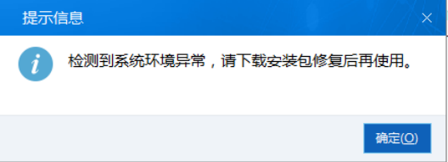
提示二、扣缴端V3.1.145版本
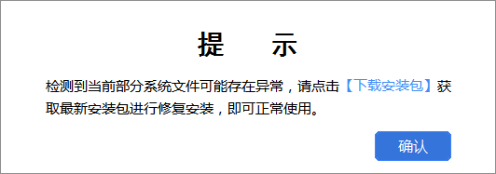

二、解决办法

（1）下载最新的安装包
如果是提示信息一可以在浏览器中输入https://etax.chinatax.gov.cn/webstatic/download-service/100001地址进行下载安装；果是提示信息二，可以直接点击【下载安装包】链接，点击之后会打开默认浏览器并且打开安装包下载页面，在页面中点击安装包进行下载。
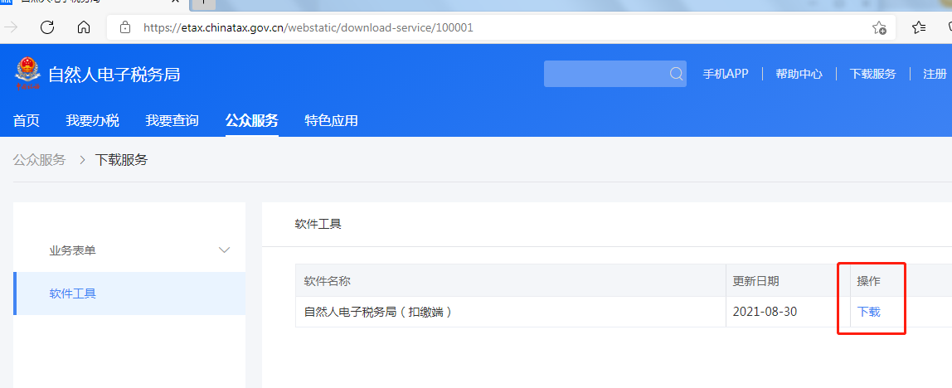

（2）修复安装
安装包下载成功后，点击安装包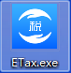进行修复安装，在安装界面选择修复，安装路径请选择【原先安装扣缴客户端的路径】。
